Hướng dẫn cài đặt IAP

**Note: Lưu ý là bên App store connect cần setup các thông tin trên store trước khi submit bản build, và trạng thái IAP là ready to Submit trước thì khi submit bản build, IAP mới lên cùng được, nếu không thì cần phải build lại sau khi IAP đã ready**

# Setup trên Unity Dashboard

* Dùng mail công ty đăng nhập vào <https://dashboard.unity3d.com/>

* Trong trường hợp đăng nhâp vào nhưng không thấy là đang ở trong organization Sconnect thì có thể các bạn đang không dùng tài khoản của công ty, và chưa được add vào project. Nếu bạn đã sử dụng tải khoản công ty nhưng giao diện vẫn khác trên thì liên hệ với các trưởng nhóm sx
* Chọn tab Project => Create Project

* Điền tên Projetct, đồng ý game dưới 13 tuổi

* Có thể nhấn bánh răng bên tên project để Kiểm tra setting
* Graphical user interface, application

  Description automatically generated

# Setup Unity Service

* Tại tab Window=> general, chọn services

* Khi đã hiện được màn hình Services, bật In-App Purchasing
* Đăng nhập Unity bằng mail công ty, nếu đã đăng nhập thì chỉ cần chờ 1 chút, chọn sử dụng 1 Unity project đã có sẵn

Chọn Organizations Sconnect -> project đã tạo ở trên => Link Project ID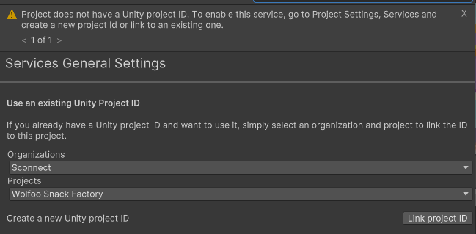

* Bật IAP lên và chờ Unity tải package về

# Setup IAP Catalog

* Trên chọn tab service => IAP=> IAP Catalog
* Lưu Ý: các thông tin trong IAP Catalog phải giống với trên Store và IAP Manager

* Id đặt theo mục đích của IAP product và tác dụng product
* Loại phụ thuộc vào loại IAP
  + Consumable (vật phẩm): hàng mua về có thể sử dụng và biến mất : item, tiền, lượt chơi, nhân vật,…
  + Non – consumable (dịch vụ): Remove Ads, đăng ký tháng, mở khóa chức năng
  + Subcription: đăng ký dịch vụ trong 1 khoảng thời gian
* Điền title, description, giá tiền trên 2 store (lưu ý là phải điền giống giữa cả store và IAP), nếu ko điền giá dạng 2.99 đc thì cứ điền 2,99 cái này do unity, chú ý ko để quên thành 299

# Setup IapManager

* Import SCN_IAP package
* Click chuột phải vào trong Hierachy như khi tạo GameObject, chọn SCN =>IAP => tạo 1 IAP Manager ở ngoài Scene đầu và 1 Remove Ads Button ở bên trong Canvas mà Scene mọi người cần dùng
* Chọn màu chủ đề phù hợp với game
* Điền Sorting Layer của IAP Dialog vào
* Điền điền Product ID trong IAP Catalog vào ô ID Remove Ads
* Lưu ý nếu dùng subscription popup có lựa chọn unlock vĩnh viễn thì hãy chọn loại IAP là Non consume ở IAP catalog và cài đặt tương tự remove ads ở trên console
* khi dùng subscription popup thì nên duplicate prefab mẫu trong folder prefabs subscription và dùng riêng để tránh ghi đè vào
* Kéo ảnh Iap Banner vào (cỡ ảnh 1000x600)
* Đối với Subscription thì mọi người cần custom riêng nội dung bên trong Subscription prefabs và sub button vì các game khác nhau thì phần nhận thưởng Sub khác nhau
* Điền sub scription ID tháng và năm vào, lưu ý là ID không vượt quá 40 ký tự thì mới thêm vào trên google play console được

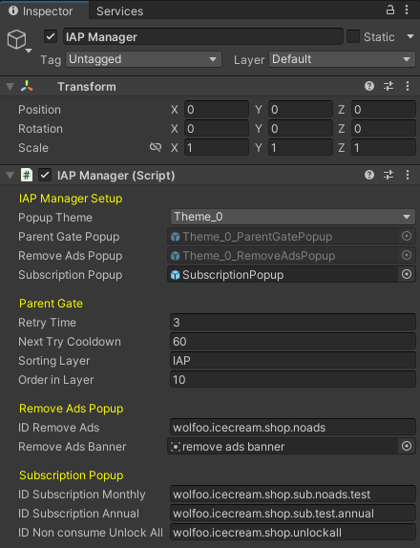

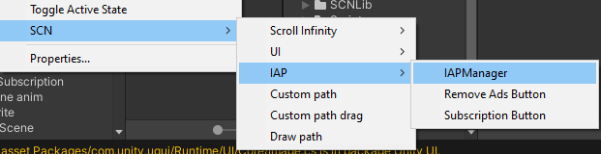

# Setup trong Scripts

- đối với iap non consumable noads thì phần lớn đã điều chỉnh có ads hay không thông qua adsmanager rồi nên không cần set up thêm

- đối với Subscription có thể xem qua ví dụ trong folder SCNLib > IAP > Scripts > TestSubscription hoặc Readme

# Setup trên Store

## Google Play Console

Để sử dụng được các setting trên Google Play Store thì cần phải up game lên với cài đặt IAP sẵn trong bản build lên trước. Chỉ cần điền các thông tin giống với những gì đã điền trong catalog

* Đối với IAP Remove Ads chọn loại non consume

Đối với Subscription:

- mở Sub scription trong mục monetize> Subscriptions > tạo product mới

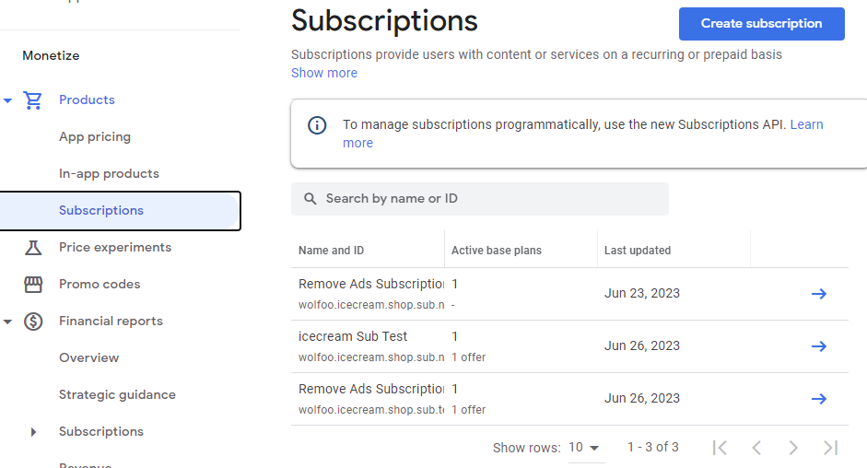

* Điền subscription Product ID và tên product trong IAP catalog, đã lưu ý trước là <= 40 ký tự

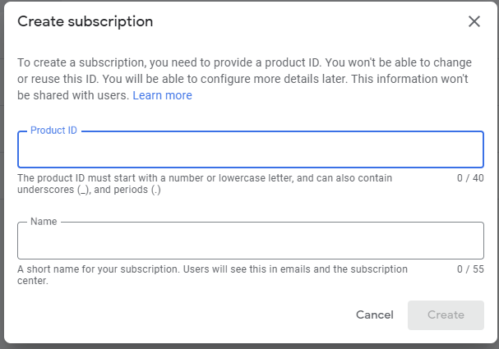

* sau đó thêm Base plan

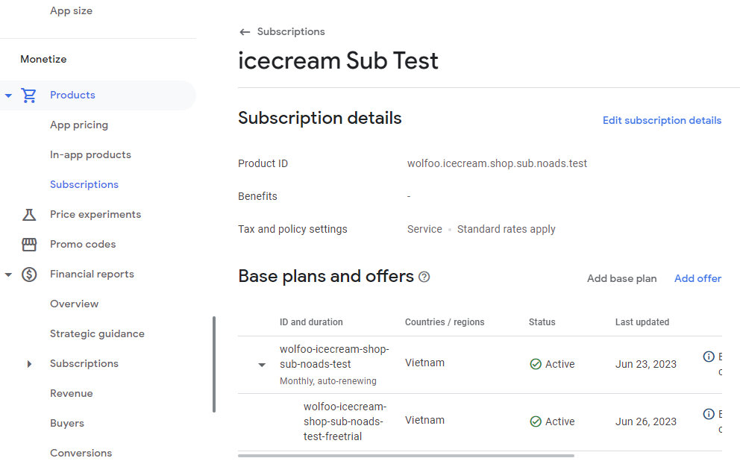

* Base plan ID thì phải đổi . sang - vì ở đây ko cho dùng . và miễn không trùng ID với 1 gói khác trên store là được, nên viết rõ là dùng cho monthly hay annual để phân biệt 2 gói tháng và năm
* chú ý thời gian trả và tự gia hạn theo thời gian trên hóa đơn

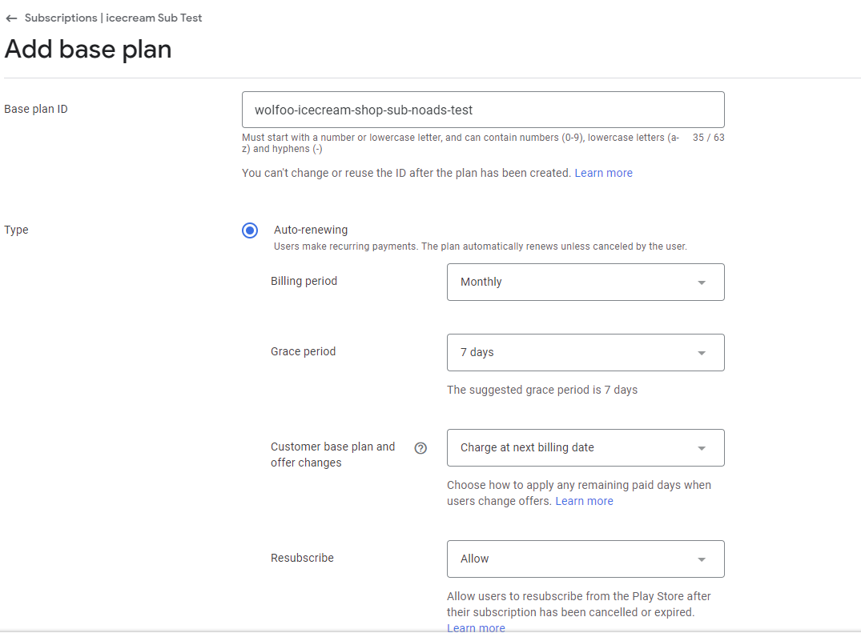

- thêm quốc gia có thể dùng và giá tùy theo từng game

- có thể test sub bằng cách đặt gói test với giá rẻ 0,1$ = 2,4k vì test Sub không test trên editor được mà phải dùng APK trong internal test,... tải về

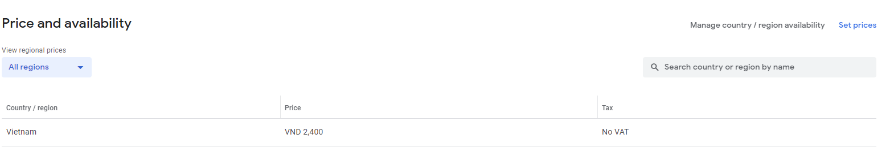

- Lưu ý là hiện tại phần offer 3 ngày miễn phí không rõ lỗi tại sao mà lấy giá trị isFreeTrail luôn bằng False nên không cần thêm Offer vào

- Sau khi thêm giá thì thêm offer

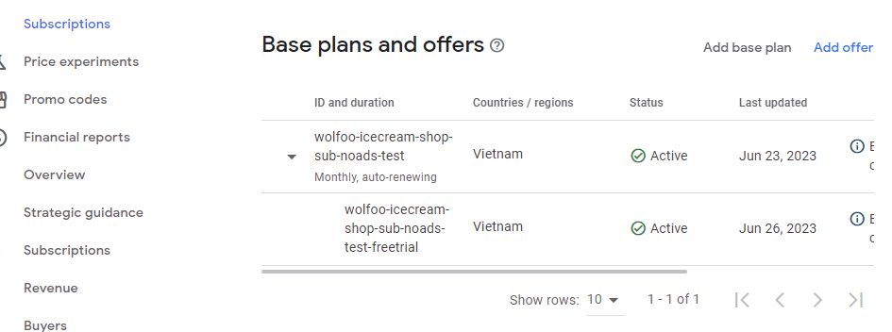

- có thể add phase vào để cho người dùng dùng thử trial 3 ngày free hoặc hơn rồi store sẽ tự trừ tiền vì người dùng đã cài ví vào rồi, hoặc thêm giảm giá

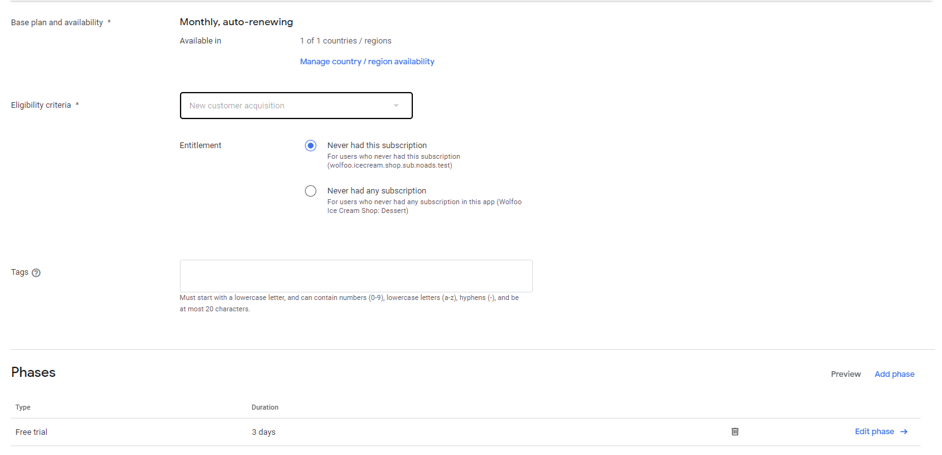

## App Store Connect

* Khi chọn In app purchases, điền Tên và Product ID

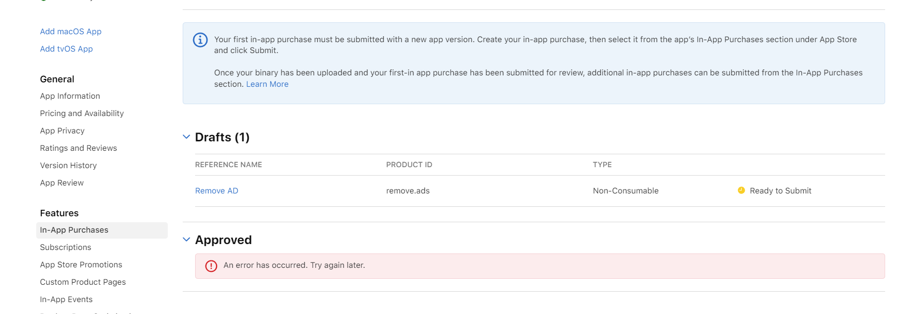

* Nhấn vào IAP vừa tạo, chỉnh giá

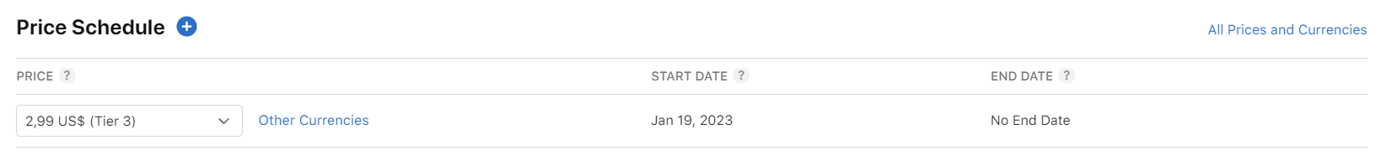

Thêm app store localization (phải giống trong Catalog)

* Thêm Review information: 1 ảnh screenshot 2778x1284, viết review note

* Save
* khi nào trạng thái chuyển thành ready to submit thì có thể submit bản build mới kèm với IAP
* nếu khi chọn bản Build mà ko thấy có chọn IAP thì chưa nên up luôn, khi nào IAP ready thì sẽ có thể up kèm với bản build được

